Министерство образования и науки Российской Федерации

Севастопольский государственный университет

Кафедра ИС

Лабораторная работа № 6

“ Исследование применения метода анализа иерархий для решения задачи выбора альтернатив”

|  |  |
| --- | --- |
|  |  |

Выполнил:

ст. гр. ИС-17-2о Горбенко К.Н.

Проверил:

Кротов К.В.

Севастополь

2020

**1 ЦЕЛЬ РАБОТЫ**

Исследовать применение аппарата метода анализа иерархий при принятии решений по выбору альтернатив.

**2 ПОСТАНОВКА ЗАДАЧИ**

Вариант 1:

У студентов в процессе обучения возникает необходимость определения предмета, который они хотели бы изучать по выбору. Характеристиками (критериями), соответствующими свойствам предметов, на основе которых выполняется выбор (влияющих на выбор предмета) являются: фундаментальные знания, которые содержит преподаваемый предмет, соответствие современному уровню развития науки в данной области, возможность использования в профессиональной деятельности, симпатии к преподавателю. Для анализа и выбора могут быть предложены следующие предметы: теория принятия решений, теория алгоритмов, теория вероятностей и математическая статистика, теория информационных процессов, технологии обработки информации, технологии программирования. Для реализации выбора необходимо сформировать требуемые матрицы парных сравнений и реализовать процедуру принятия решений. При этом для определения значений элементов собственных векторов матриц парных сравнений использовать первый из предложенных в Приложении А методов.

**3 ПРОГРАММНАЯ РЕАЛИЗАЦИЯ**

using System;

using System.Collections.Generic;

using System.Linq;

using System.Text;

using System.Threading.Tasks;

namespace TPR_lab4

{

static class Program

{

/*

* Реализация МАИ для определения предмета по выбору

*

* Характеристиками (критериями), соответствующими свойствам предметов, на основе которых выполняется выбор (влияющих на выбор предмета) являются:

* фундаментальные знания, которые содержит преподаваемый предмет,

* соответствие современному уровню развития науки в данной области,

* возможность использования в профессиональной деятельности,

* симпатии к преподавателю.

*

* Для анализа и выбора могут быть предложены следующие предметы:

* теория принятия решений,

* теория алгоритмов,

* теория вероятностей и математическая статистика,

* теория информационных процессов,

* технологии обработки информации,

* технологии программирования

*/

static float[,] A1 =

{

{ 1, 1, 1, 3 }, //фундаментальные знания, которые содержит преподаваемый предмет

{ 1, 1, 1, 2 }, //соответствие современному уровню развития науки в данной области

{ 1, 1, 1, 3 }, //возможность использования в профессиональной деятельности

{ 1/3, 1/2, 1/3, 1 } //симпатии к преподавателю

};

static float[,] A21 = //фундаментальные знания, которые содержит преподаваемый предмет

{

{ 1, 1/3, 1/3, 1, 1, 1/2 }, //теория принятия решений

{ 3, 1, 1, 2, 2, 2 }, //теория алгоритмов

{ 3, 1, 1, 2, 2, 2 }, //теория вероятностей и математическая статистика

{ 1, 1/2, 1/2, 1, 1/3, 1/3 }, //теория информационных процессов

{ 1, 1/2, 1/2, 3, 1, 1 }, //технологии обработки информации

{ 2, 1/2, 1/2, 3, 1, 1 } //технологии программирования

};

static float[,] A22 = //соответствие современному уровню развития науки в данной области

{

{ 1, 1/3, 1/3, 1, 1, 1/2 }, //теория принятия решений

{ 3, 1, 1, 2, 2, 2 }, //теория алгоритмов

{ 3, 1, 1, 2, 2, 2 }, //теория вероятностей и математическая статистика

{ 1, 1/2, 1/2, 1, 1/3, 1/3 }, //теория информационных процессов

{ 1, 1/2, 1/2, 3, 1, 1 }, //технологии обработки информации

{ 2, 1/2, 1/2, 3, 1, 1 } //технологии программирования

};

static float[,] A23 = //возможность использования в профессиональной деятельности

{

{ 1, 1/3, 1/3, 1, 1, 1/2 }, //теория принятия решений

{ 3, 1, 1, 2, 2, 2 }, //теория алгоритмов

{ 3, 1, 1, 2, 2, 2 }, //теория вероятностей и математическая статистика

{ 1, 1/2, 1/2, 1, 1/3, 1/3 }, //теория информационных процессов

{ 1, 1/2, 1/2, 3, 1, 1 }, //технологии обработки информации

{ 2, 1/2, 1/2, 3, 1, 1 } //технологии программирования

};

static float[,] A24 = //симпатии к преподавателю

{

{ 1, 1/3, 1/3, 1, 1, 1/2 }, //теория принятия решений

{ 3, 1, 1, 2, 2, 2 }, //теория алгоритмов

{ 3, 1, 1, 2, 2, 2 }, //теория вероятностей и математическая статистика

{ 1, 1/2, 1/2, 1, 1/3, 1/3 }, //теория информационных процессов

{ 1, 1/2, 1/2, 3, 1, 1 }, //технологии обработки информации

{ 2, 1/2, 1/2, 3, 1, 1 } //технологии программирования

};

static float[] GetSelfVector(float[,] matrix)

{

int matrixSize = matrix.GetLength(0);

float[] selfVector = new float[matrixSize];

float totalSum = 0;

for (int i = 0; i < matrixSize; ++i)

{

float stringSum = 0;

for (int j = 0; j < matrixSize; ++j)

{

totalSum += matrix[i, j];

stringSum += matrix[i, j];

}

selfVector[i] = stringSum;

}

for (int i = 0; i < matrixSize; ++i) selfVector[i] /= totalSum;

PrintMatrix(matrix);

PrintMatrix(selfVector, " Вектор собственных значений");

float[] modifiedSVector = new float[matrixSize];

for (int i = 0; i < matrixSize; ++i)

{

for (int j = 0; j < matrixSize; ++j)

{

modifiedSVector[i] += matrix[i, j] * selfVector[j];

}

}

float selfValue = 0;

for (int i = 0; i < matrixSize; ++i) selfValue += modifiedSVector[i] / selfVector[i] / matrixSize;

Console.WriteLine(" Собственное значение = " + selfValue.ToString());

Console.WriteLine(" ИС = " + ((selfValue - matrixSize) / (matrixSize - 1)).ToString());

Console.WriteLine();

return selfVector;

}

static void PrintMatrix(float[,] matrix, string matrixName = "")

{

Console.WriteLine(matrixName);

int matrixLength1 = matrix.GetLength(0);

int matrixLength2 = matrix.GetLength(1);

for (int i = 0; i < matrixLength1; ++i)

{

Console.Write(" ");

for (int j = 0; j < matrixLength2; ++j)

{

Console.Write(matrix[i, j].ToString("0.00") + " ");

}

Console.WriteLine();

}

}

static void PrintMatrix(float[] matrix, string matrixName = "")

{

Console.WriteLine(matrixName);

int matrixLength1 = matrix.GetLength(0);

Console.Write(" ");

for (int j = 0; j < matrixLength1; ++j)

{

Console.Write(matrix[j].ToString("0.00")+ " ");

}

Console.WriteLine();

}

static void Main(string[] args)

{

Console.WriteLine("A1");

float[] A1SelfVector = GetSelfVector(A1);

Console.WriteLine("A21");

float[] A21SelfVector = GetSelfVector(A21);

Console.WriteLine("A22");

float[] A22SelfVector = GetSelfVector(A22);

Console.WriteLine("A23");

float[] A23SelfVector = GetSelfVector(A23);

Console.WriteLine("A24");

float[] A24SelfVector = GetSelfVector(A24);

float[] TPR_marks =

{

A21SelfVector[0], A22SelfVector[0], A23SelfVector[0], A24SelfVector[0]

};

float[] TA_marks =

{

A21SelfVector[1], A22SelfVector[1], A23SelfVector[1], A24SelfVector[1]

};

float[] TViMS_marks =

{

A21SelfVector[2], A22SelfVector[2], A23SelfVector[2], A24SelfVector[2]

};

float[] TIP_marks =

{

A21SelfVector[3], A22SelfVector[3], A23SelfVector[3], A24SelfVector[3]

};

float[] TOI_marks =

{

A21SelfVector[4], A22SelfVector[4], A23SelfVector[4], A24SelfVector[4]

};

float[] TP_marks =

{

A21SelfVector[5], A22SelfVector[5], A23SelfVector[5], A24SelfVector[5]

};

Console.WriteLine("Сформированные вектора весовых коэффициентов для предметов");

PrintMatrix(TPR_marks, "ТПР");

PrintMatrix(TA_marks, "ТА");

PrintMatrix(TViMS_marks, "ТВиМС");

PrintMatrix(TIP_marks, "ТИП");

PrintMatrix(TOI_marks, "ТОИ");

PrintMatrix(TP_marks, "ТП");

float[] marks = new float[6];

for (int i = 0; i < 4; ++i)

{

marks[0] += TPR_marks[i] * A1SelfVector[i];

}

for (int i = 0; i < 4; ++i)

{

marks[1] += TA_marks[i] * A1SelfVector[i];

}

for (int i = 0; i < 4; ++i)

{

marks[2] += TViMS_marks[i] * A1SelfVector[i];

}

for (int i = 0; i < 4; ++i)

{

marks[3] += TIP_marks[i] * A1SelfVector[i];

}

for (int i = 0; i < 4; ++i)

{

marks[4] += TOI_marks[i] * A1SelfVector[i];

}

for (int i = 0; i < 4; ++i)

{

marks[5] += TP_marks[i] * A1SelfVector[i];

}

PrintMatrix(marks, "Сформированные оценки решений");

Console.ReadKey();

}

}

}

**4 ПРИМЕРЫ ВЫПОЛНЕНИЯ**

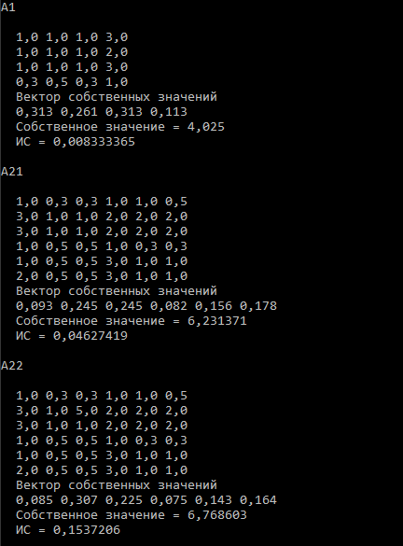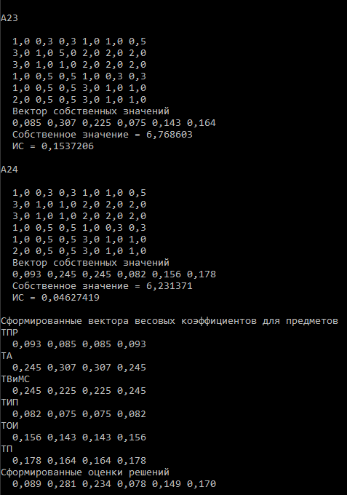

Рисунок 1 — Выполнение программы

**ВЫВОДЫ**

В ходе работы были исследовано применение аппарата метода анализа иерархий при принятии решений по выбору альтернатив в контексте определения предмета по выбору. Система определила наиболее предпочтительный для ЛПР предмет – это теория вероятностей и математическая статистика.